28.01.2022
To już koniec ;)
W poniedziałek widzimy się w przedszkolu ! ;)
Dziękuję za wspaniała pracę !

Trzy Świnki

1. Aerobik na początek- W zdrowym ciele , zdrowy duch !
Ćwicz z Lulisią i Lulitulisiami - trening fitness dla dzieci część 1 - Bing video
www.bing.com/videos/search?q=aerobik+dla+dzieci&docid=608005792653990545&mid=5D74ECC597132DFB67EA5D74ECC597132DFB67EA&view=detail&FORM=VIRE

2. Istnieje taka kraina, gdzie wszystko się może zdarzyć…
Znajdziesz tu domek z łakoci i to, co sobie wymarzysz!
Tam, w muchomorku czerwonym, obok krzaczków jagódek,
od dawna zamieszkuje z rodziną krasnoludek.
W zamku na złotym wzgórzu król sprawiedliwy mieszka
i pełna jest wielkich tajemnic każda w lesie ścieżka.
Są wróżki i czarodzieje – oni potrafią czarować…
Różdżkę podnoszą do góry tak, jakby chcieli malować.
Stoją na półce książki, aż je otworzysz czekają,
Wystarczy w to tylko uwierzyć, że wszystko się zdarzyć może,
by bajka się mogła snuć dalej, by bajka się mogła tworzyć…

- O jakiej krainie jest mowa w tym wierszu?
- Jakie postaci pojawiły się w utworze?
- Jakie znacie bajki, w których możemy spotkać (np. króla, krasnoludka)?
- Jakie są wasze ulubione bajki?
- Co chcielibyście znaleźć w waszej wymarzonej krainie? Kogo chcielibyście spotkać?

3. Wymyśl swoją bajkę na podstawie jednego z obrazków.
Uruchom swoją wyobraźnię ! Pamiętaj w bajkach wszystko jest możliwe ;) Jeśli potrzebujesz mama lub tata pomogą Ci w rozpoczęciu bajki ;)
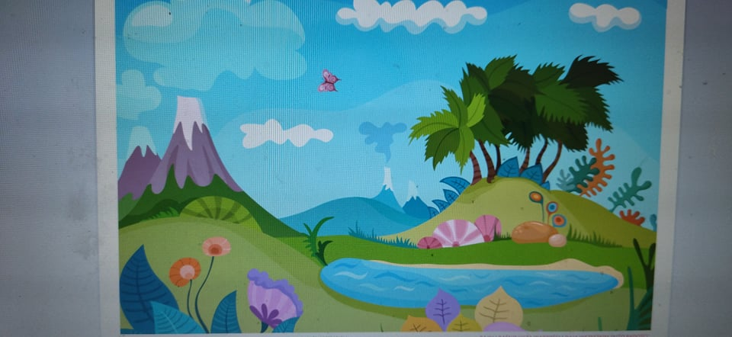
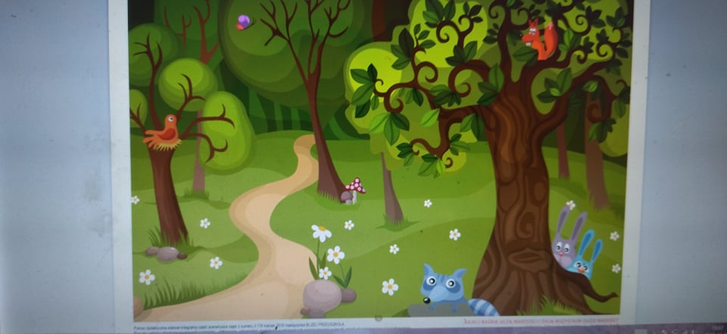
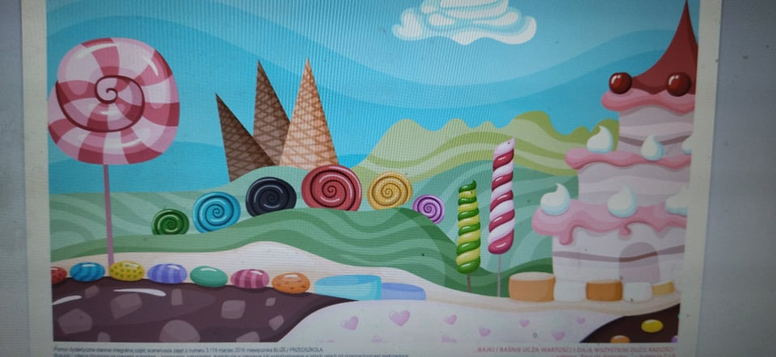
4. Zapraszam Cię do zabawy, której celem jest określanie cech postaci – szukanie odpowiedników tych cech w świecie zwierzęcym i nie tylko. Dzieci kończą rozpoczęte frazy:
leniwy jak… (leniwiec);
pracowity jak… (mrówka);
uparty jak… (osioł);
mądry jak… (sowa);
wierny jak… (pies);
chytry jak… (lis);
ociężały jak… (hipopotam);
ciemny jak… (noc);
jasny jak… (słońce);
słodki jak… (cukierek);
odważny jak… (lew);
kolorowy jak… (motyl)

5. „Świnka i wilk” – masażyk relaksacyjny
Świnka i wilk
Przez łąkę biegnie świnka różowa,
dzieci naciskają z wyczuciem na boki
pleców dłońmi zaciśniętymi w pięści
patrzy dokoła, gdzie by się schować.
delikatnie i z wyczuciem obracają głowę
w prawą i w lewą stronę
Na plecach już oddech wilka czuje…
dmuchają delikatnie na szyję
Myśli, co zrobić… – Domek zbuduję!
palcem wskazującym rysują kontur domku
Miesza zaprawę, cegły układa –
otwartą dłonią wykonują koliste ruchy,
a następnie całymi dłońmi naciskają
naprzemiennie boki pleców: od dołu do góry
dom na schronienie świetnie się nada!
palcem wskazującym rysują kontur domku.

6. Wysłuchaj ;)
Trzy Małe Świnki bajka dla dzieci 🐷 Bajki na dobranoc | HeyKids - Bing video
www.bing.com/videos/search?q=bajka+o+trzech+świnkach&docid=608006046057769578&mid=58057C163ED8EB41F53958057C163ED8EB41F539&view=detail&FORM=VIRE

7. Zagadki słowne ;)

W lesie się zgubili,
po zmroku błąkali.
Niezwykłą, słodką chatkę
na swej drodze spotkali. (Jaś i Małgosia)

Wszyscy je gnębili –
czy wiecie, dlaczego?
Gdy urosło, łabędzie
miały je za swego. (Brzydkie Kaczątko)

Z płatka róży sukienka,
a łóżko z orzeszka.
Co to za mała dziewczynka
w maleńkim domku mieszka? (Calineczka)

Przez niecną macochę
miała pracy wiele,
a po wielkim balu
spadł jej pantofelek. (Kopciuszek)

Na zamku niegdyś żyła,
Królowa urody jej zazdrościła.
Dziś z krasnoludkami mieszka.
Kto? Królewna… (Śnieżka)

Wśród morskich fal żyją
i pięknie śpiewają.
Doskonale pływają,
bo ogony mają. (Syrenki)

8. Kukiełki z łyżek – praca plastyczno-techniczna. Dzieci wykonują postaci do teatrzyków według własnej inwencji, wykorzystując jako podstawę łyżki drewniane (do dużych kukiełek) lub plastikowe (do małych). Do łyżek przyklejają taśmą dwustronną włosy z włóczki. Ubrania tworzą z bibuły. Drucików kreatywnych używają do wykonania rąk. Oczy i usta można narysować pisakiem lub przykleić elementy wycięte z kolorowego papieru.
Jeśli wykonacie kukiełkę koniecznie przynieście ją do przedszkola , zajmie honorowe miejsce :)

9 . Zatańczcie dla mamy i taty :) - Wysyłam piosenkę w mailu ;) I oczywiście nauczcie ich kroków ! ;)
10. Gdzie dojdzie piesek?

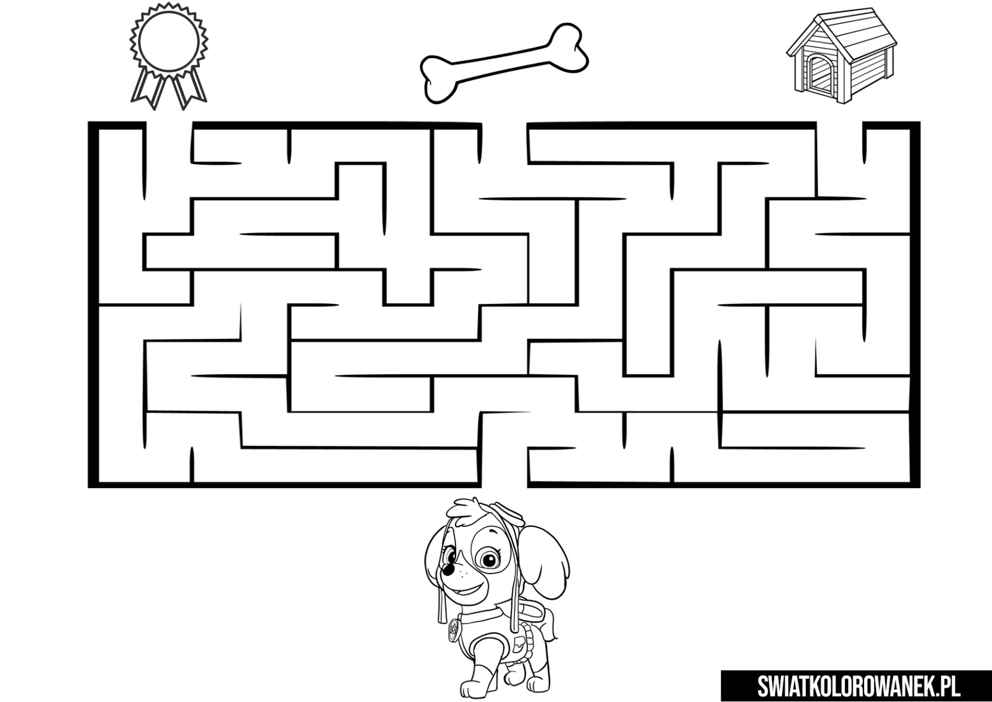

11.Pokoloruj:
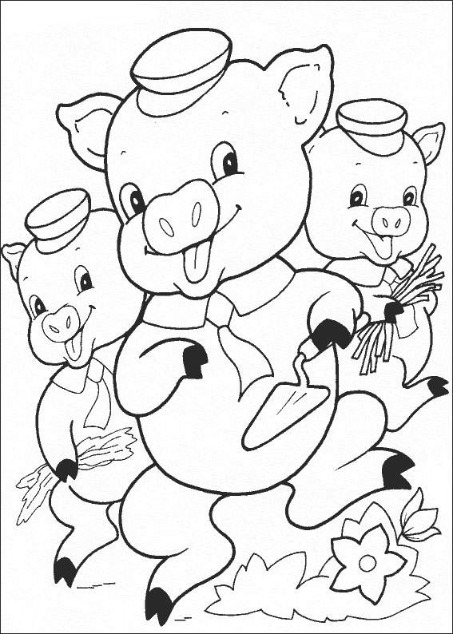
12. Policz diamenty (wersja dla chłopców i dziewczynek) :)

. 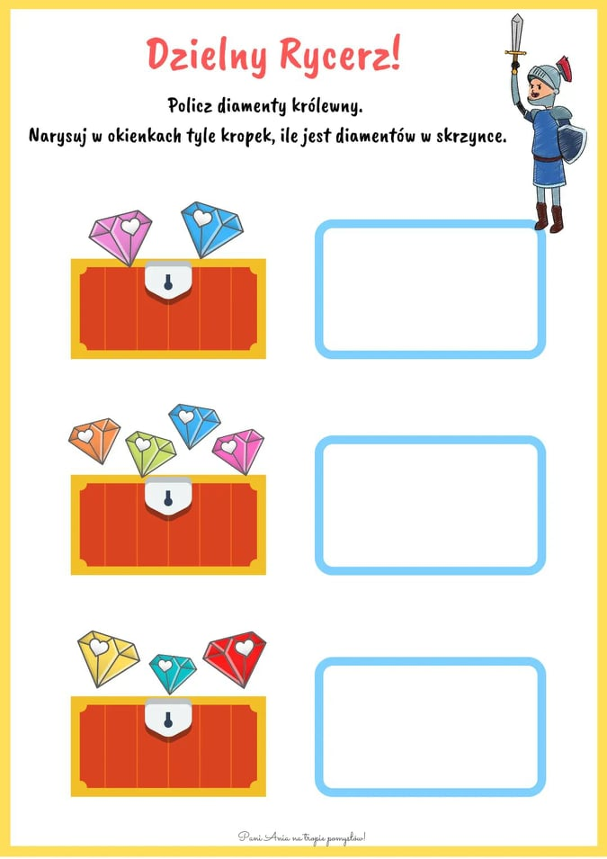
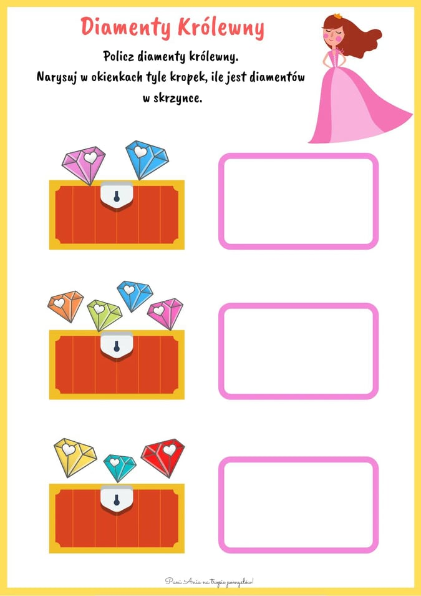

13. Weź do rąk 2 kredki i poprawiaj po śladzie jednocześnie :
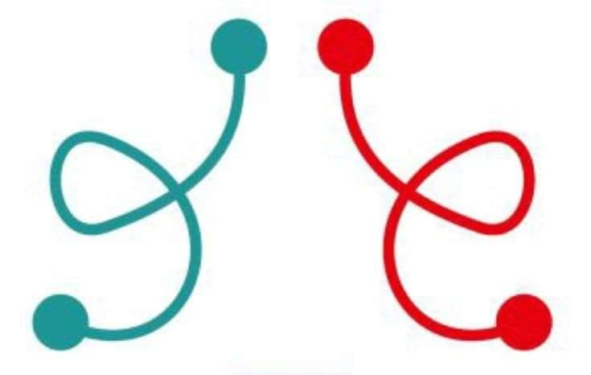
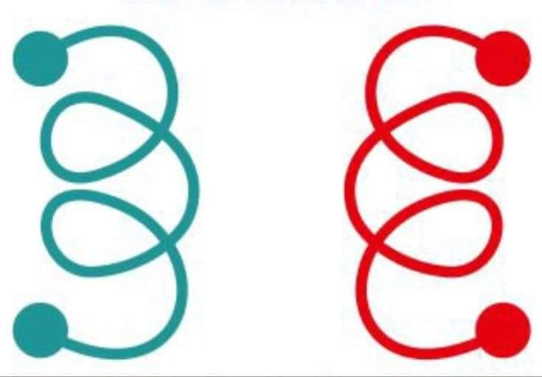

14. Dopasuj obrazek ;)
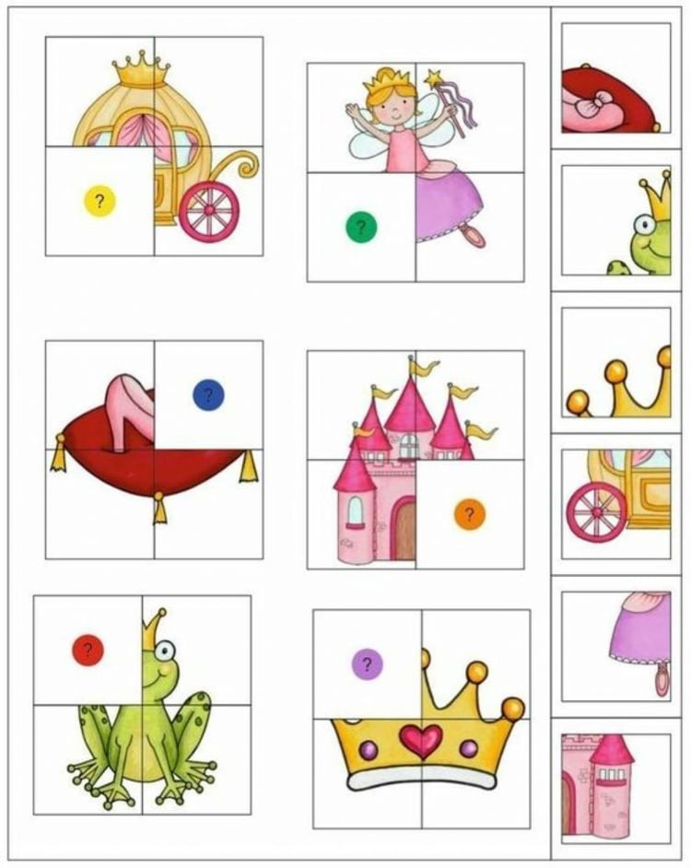

15. Ustaw od najmniejszego do największego :
